BỘ KHOA HỌC VÀ CÔNG NGHỆ
HỌC VIỆN CÔNG NGHỆ BƯU CHÍNH VIỄN THÔNG
-----------------------------


BÁO CÁO
ĐỒ ÁN MÔN HỌC

MÔN HỌC: PHÁT TRIỂN ỨNG DỤNG DI ĐỘNG
ĐỀ TÀI: XÂY DỰNG ỨNG DỤNG QUẢN LÝ DỊCH VỤ IN ẤN (PHOTO-MANAGEMENT)

Giảng viên hướng dẫn: Nguyễn Hoàng Anh
Sinh viên thực hiện:
- Lại Văn Thể K24DTCN670 D24TXCN16-K

TP.HCM, tháng 06 / 2026

MỤC LỤC
MỤC LỤC 1
DANH MỤC TỪ VIẾT TẮT 2
DANH MỤC HÌNH VẼ 3
DANH MỤC BẢNG BIỂU 4
CHƯƠNG 1. MỞ ĐẦU 5
1.1. Giới thiệu ứng dụng 5
1.2. Mục tiêu và phạm vi 5
1.3. Phân tích yêu cầu 5
CHƯƠNG 2. PHÂN TÍCH VÀ THIẾT KẾ 8
2.1. Kiến trúc tổng quan 8
2.2. Biểu đồ use case 9
2.2.1. Use case tổng quan 9
2.2.2. Đặc tả use case chi tiết 9
2.3. Biểu đồ lớp 10
2.4. Biểu đồ tuần tự 11
2.5. Thiết kế cơ sở dữ liệu 12
CHƯƠNG 3. KẾT QUẢ VÀ TRIỂN KHAI 15
3.1. Mô hình triển khai 15
3.2. Các bước cài đặt và triển khai 15
3.3. Các kết quả đạt được 15
3.4. Kết quả thử nghiệm 16
3.5. Kết luận 16
3.6. Hạn chế và hướng phát triển 17
TÀI LIỆU THAM KHẢO 18

DANH MỤC TỪ VIẾT TẮT
Từ viết tắt | Giải thích
MAD | Mobile Application Development — Phát triển ứng dụng di động
UI | User Interface — Giao diện người dùng
UX | User Experience — Trải nghiệm người dùng
CRUD | Create, Read, Update, Delete — Thêm, đọc, sửa, xoá
DB / CSDL | Database — Cơ sở dữ liệu
SQL | Structured Query Language
FK | Foreign Key — Khoá ngoại
ERD | Entity Relationship Diagram — Sơ đồ thực thể quan hệ
SDK | Software Development Kit
APK | Android Package — Gói cài đặt Android
IDE | Integrated Development Environment

DANH MỤC HÌNH VẼ
Hình 2.1. Kiến trúc tổng quan của ứng dụng
Hình 2.2. Biểu đồ use case tổng quan
Hình 2.3. Biểu đồ lớp (Class Diagram)
Hình 2.4. Biểu đồ tuần tự — chức năng Lập đơn in
Hình 2.5. Biểu đồ tuần tự — chức năng Tìm kiếm/lọc đơn
Hình 2.6. Sơ đồ thực thể quan hệ (ERD)

DANH MỤC BẢNG BIỂU
Bảng 1.1. Yêu cầu chức năng của ứng dụng
Bảng 1.2. Yêu cầu phi chức năng
Bảng 2.1. Danh sách tác nhân
Bảng 2.2. Đặc tả use case 'Lập đơn in'
Bảng 2.3. Bảng customers (Khách hàng)
Bảng 2.4. Bảng print_services (Dịch vụ in)
Bảng 2.5. Bảng print_orders (Đơn in)
Bảng 3.1. Môi trường cài đặt & triển khai
Bảng 3.2. Danh sách chức năng đã hoàn thành
Bảng 3.3. Kết quả thử nghiệm một số chức năng

CHƯƠNG 1. MỞ ĐẦU

1.1. Giới thiệu ứng dụng
Trong lĩnh vực in ấn, photocopy, các cửa hàng thường xuyên phải tiếp nhận và xử lý nhiều đơn in với các loại dịch vụ khác nhau (in màu/đen trắng, khổ A3/A4/A5) và đơn giá tính theo diện tích (m²). Việc ghi chép thủ công bằng sổ sách dễ gây nhầm lẫn khi tính tiền, khó tra cứu lại lịch sử đơn của từng khách và không tổng hợp được doanh thu.
Ứng dụng “Photo-Management” được xây dựng nhằm số hoá hoạt động quản lý của cửa hàng in: quản lý khách hàng, danh mục dịch vụ in, lập đơn in với khả năng tự động tính thành tiền, đồng thời cung cấp công cụ tìm kiếm – lọc đơn và xem các chỉ số thống kê. Ứng dụng chạy trên điện thoại Android, hoạt động hoàn toàn ngoại tuyến với dữ liệu lưu cục bộ bằng SQLite, phù hợp với mô hình cửa hàng nhỏ.

1.2. Mục tiêu và phạm vi
Mục tiêu: xây dựng một ứng dụng di động hoàn chỉnh, giao diện thân thiện theo chuẩn Material Design 3, cho phép thực hiện đầy đủ các nghiệp vụ cơ bản của một cửa hàng in ấn.
Phạm vi đề tài bao gồm các nhóm chức năng sau:
• Quản lý khách hàng (thêm, sửa, xoá, kiểm tra trùng số điện thoại).
• Quản lý dịch vụ in (loại in × khổ giấy × đơn giá theo m²).
• Lập và quản lý đơn in, tự động tính thành tiền theo thời gian thực.
• Tìm kiếm – lọc đơn in theo nhiều điều kiện và xem thống kê tổng quan.
Ngoài phạm vi: ứng dụng không có máy chủ/đăng nhập tài khoản, không kết nối mạng và không tích hợp thanh toán điện tử.

1.3. Phân tích yêu cầu
Người dùng mục tiêu là nhân viên/chủ cửa hàng in. Từ khảo sát nghiệp vụ, các yêu cầu của hệ thống được tổng hợp thành yêu cầu chức năng (Bảng 1.1) và yêu cầu phi chức năng (Bảng 1.2).
Bảng 1.1. Yêu cầu chức năng của ứng dụng
Mã | Yêu cầu chức năng | Mô tả
FR1 | Quản lý khách hàng | Thêm/sửa/xoá khách; mã tự sinh KH001…; SĐT 9–11 số, không trùng; không xoá khi còn đơn.
FR2 | Quản lý dịch vụ in | Thêm/sửa/xoá dịch vụ; mã DV001…; không trùng cặp (loại in, khổ); không xoá khi còn đơn.
FR3 | Lập đơn in | Mã DH001…; chọn khách & dịch vụ; tự tính thành tiền = đơn giá × diện tích × số lượng; chọn ngày.
FR4 | Quản lý đơn in | Xem danh sách, sửa, xoá đơn (có xác nhận).
FR5 | Tìm kiếm & lọc | Lọc đơn theo khách hàng, khổ giấy, loại in, mức tiền tối thiểu; tự lọc khi đổi điều kiện.
FR6 | Thống kê | Hiển thị số đơn, tổng doanh thu, tổng diện tích theo kết quả lọc.

Bảng 1.2. Yêu cầu phi chức năng
Mã | Yêu cầu phi chức năng | Mô tả
NFR1 | Khả dụng | Giao diện Material 3, thao tác đơn giản, hỗ trợ Dark Mode.
NFR2 | Hiệu năng | Dữ liệu cục bộ SQLite, phản hồi tức thì, không cần mạng.
NFR3 | Toàn vẹn dữ liệu | Ràng buộc nghiệp vụ ở tầng ứng dụng (chống trùng, chặn xoá khi tham chiếu).
NFR4 | Khả bảo trì | Mã nguồn phân lớp rõ ràng, hằng số schema tập trung tại DBContract.

CHƯƠNG 2. PHÂN TÍCH VÀ THIẾT KẾ

2.1. Kiến trúc tổng quan
Ứng dụng được tổ chức theo mô hình phân lớp đơn giản: Giao diện (Activity) → Truy cập dữ liệu (DatabaseHelper) → CSDL (SQLite). Đây là ứng dụng độc lập (standalone), không có thành phần server hay API; toàn bộ xử lý và lưu trữ diễn ra trên thiết bị.
• Tầng giao diện: mỗi màn hình là một Activity, dùng RecyclerView + Adapter để hiển thị danh sách, AlertDialog để thêm/sửa.
• Tầng tiện ích: ValidationUtils (kiểm tra dữ liệu, định dạng tiền tệ) và NavBar (điều hướng thanh dưới).
• Tầng dữ liệu: DatabaseHelper kế thừa SQLiteOpenHelper, chứa toàn bộ truy vấn; DBContract khai báo tên bảng/cột.
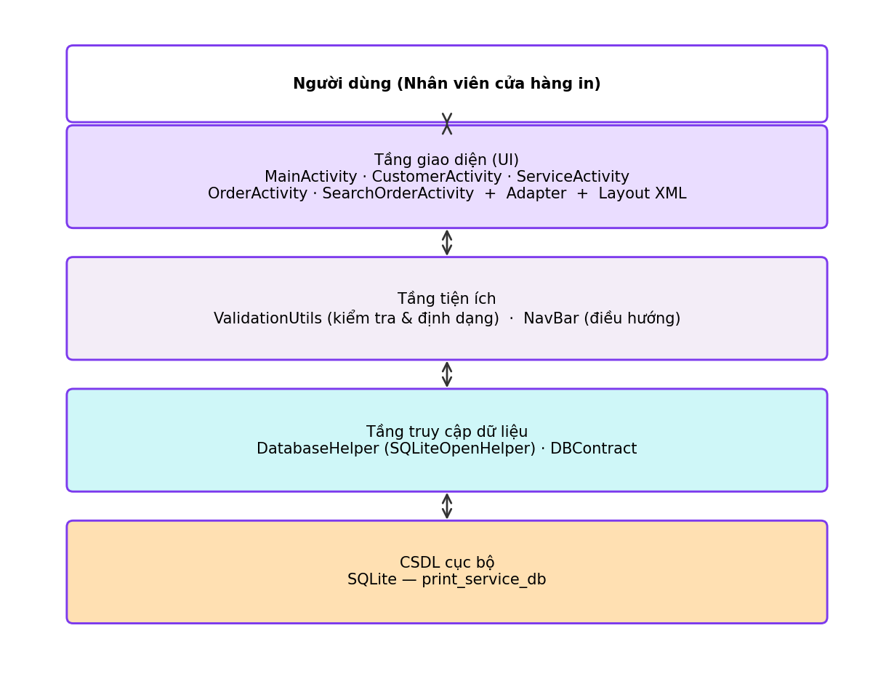
Hình 2.1. Kiến trúc tổng quan của ứng dụng

2.2. Biểu đồ use case

2.2.1. Use case tổng quan
Hệ thống có một tác nhân duy nhất là Người dùng (nhân viên cửa hàng), tương tác với năm nhóm chức năng chính như Hình 2.2.
Bảng 2.1. Danh sách tác nhân
Tác nhân | Mô tả
Người dùng | Nhân viên/chủ cửa hàng in: quản lý khách hàng, dịch vụ, đơn in và tra cứu thống kê.

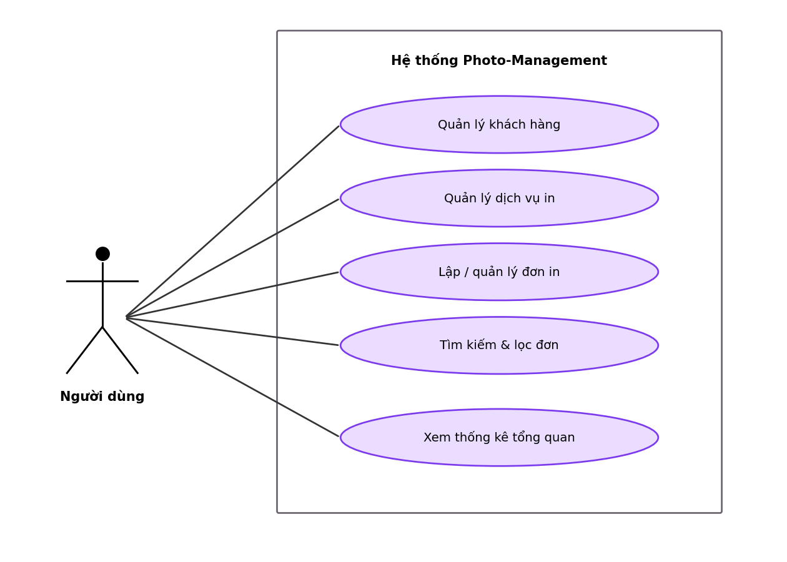
Hình 2.2. Biểu đồ use case tổng quan

2.2.2. Đặc tả use case chi tiết
Tiêu biểu là use case “Lập đơn in” — chức năng nghiệp vụ trung tâm của ứng dụng, được đặc tả trong Bảng 2.2.
Bảng 2.2. Đặc tả use case 'Lập đơn in'
Mục | Nội dung
Tên use case | Lập đơn in
Tác nhân | Người dùng
Tiền điều kiện | Đã có ít nhất 1 khách hàng và 1 dịch vụ in.
Luồng chính | 1) Nhấn nút (+). 2) Hệ thống sinh mã đơn, nạp danh sách khách & dịch vụ. 3) Người dùng chọn khách, dịch vụ, nhập diện tích và số lượng. 4) Hệ thống tự tính thành tiền. 5) Chọn ngày bằng lịch. 6) Nhấn Lưu → hệ thống kiểm tra hợp lệ và ghi vào CSDL. 7) Danh sách được làm mới.
Luồng phụ | Dữ liệu không hợp lệ (diện tích/số lượng ≤ 0) → hiển thị lỗi, không lưu.
Hậu điều kiện | Đơn in mới được lưu và hiển thị trên danh sách.

2.3. Biểu đồ lớp
Các lớp mô hình (Customer, PrintService, PrintOrder, OrderDetail) biểu diễn dữ liệu; DatabaseHelper đảm nhiệm toàn bộ thao tác CRUD và truy vấn; ValidationUtils và NavBar là các lớp tiện ích tĩnh. OrderDetail là lớp chỉ-đọc phục vụ kết quả JOIN ba bảng để hiển thị.
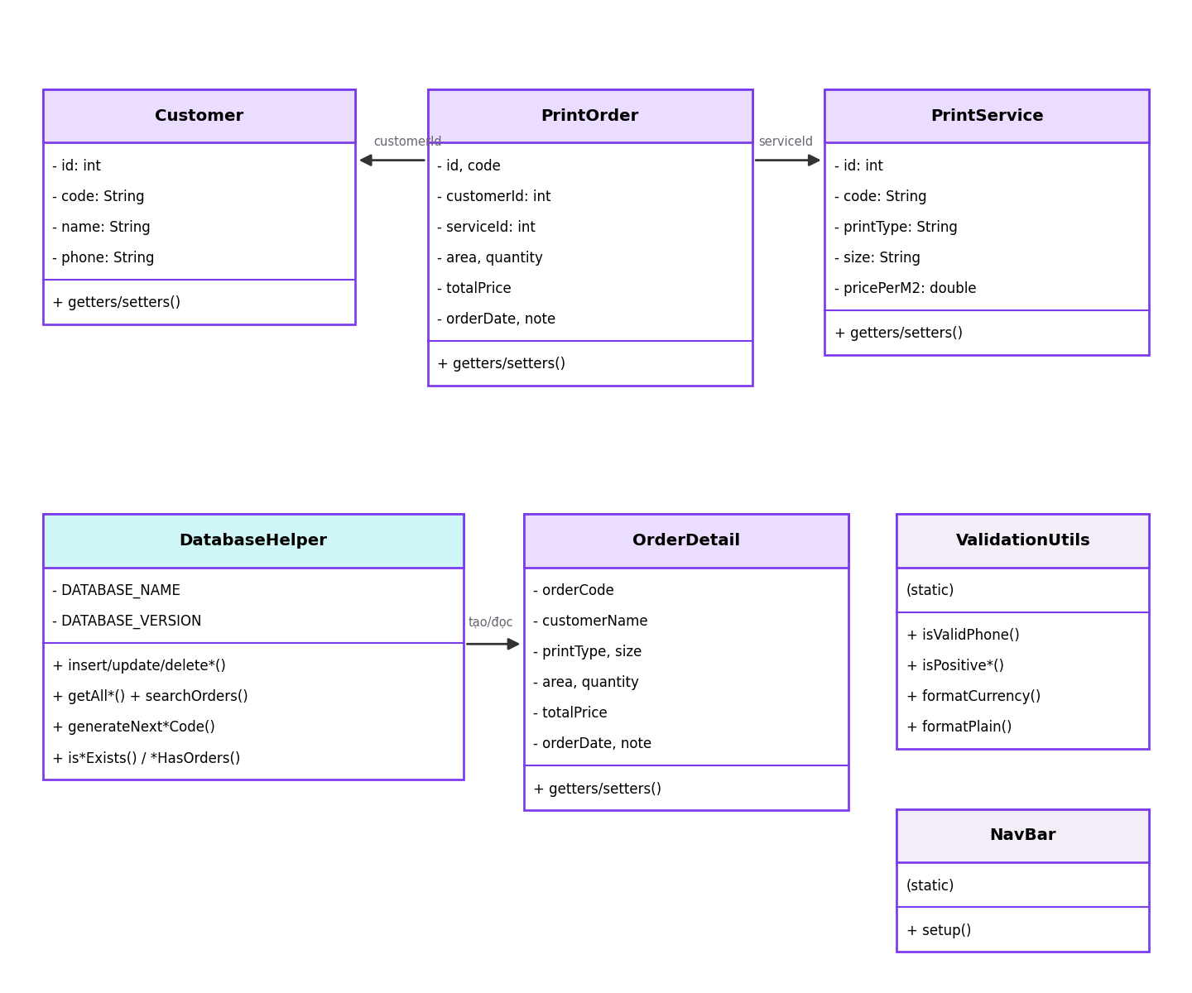
Hình 2.3. Biểu đồ lớp (Class Diagram)

2.4. Biểu đồ tuần tự
Hình 2.4 mô tả trình tự xử lý khi người dùng lập một đơn in mới; Hình 2.5 mô tả quá trình tìm kiếm/lọc đơn theo điều kiện động.
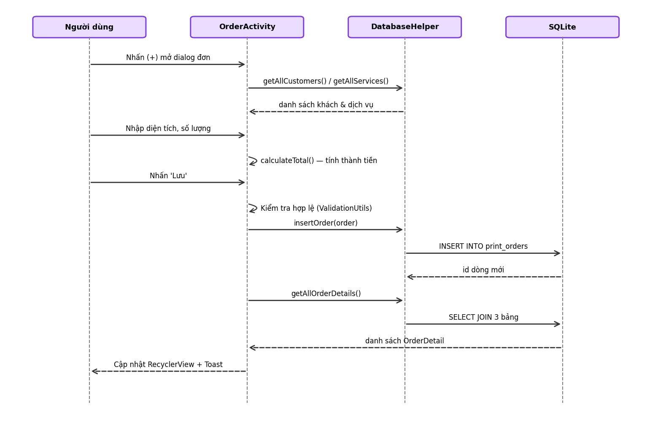
Hình 2.4. Biểu đồ tuần tự — chức năng Lập đơn in
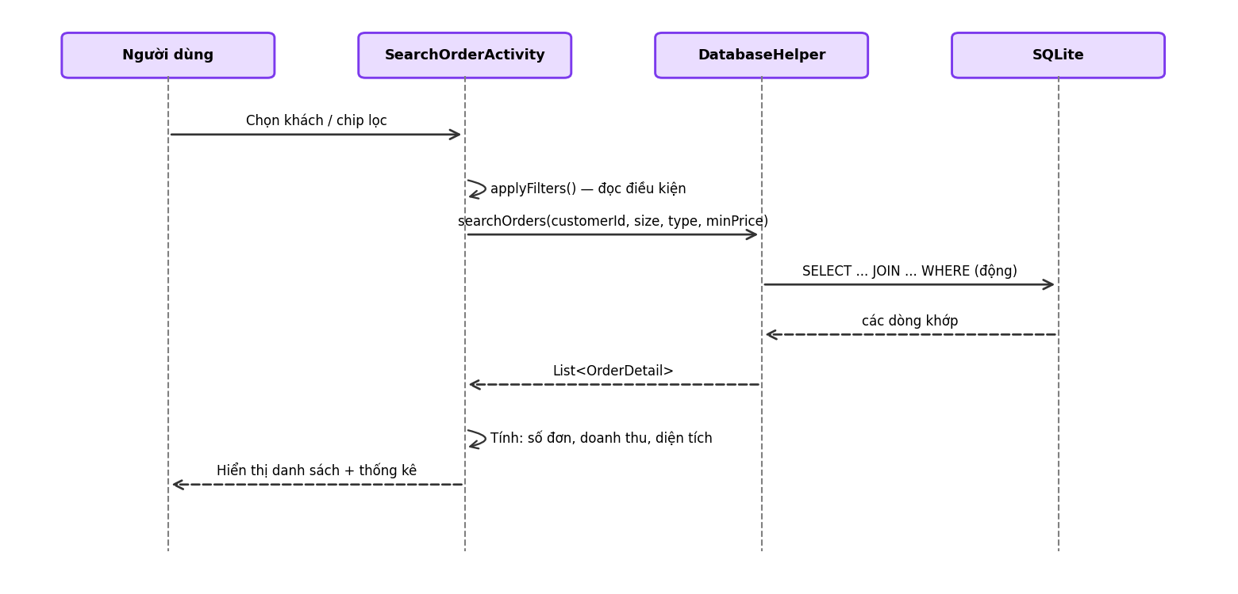
Hình 2.5. Biểu đồ tuần tự — chức năng Tìm kiếm/lọc đơn

2.5. Thiết kế cơ sở dữ liệu
CSDL có tên print_service_db gồm ba bảng. Quan hệ: một khách hàng có nhiều đơn; một dịch vụ có nhiều đơn (Hình 2.6).
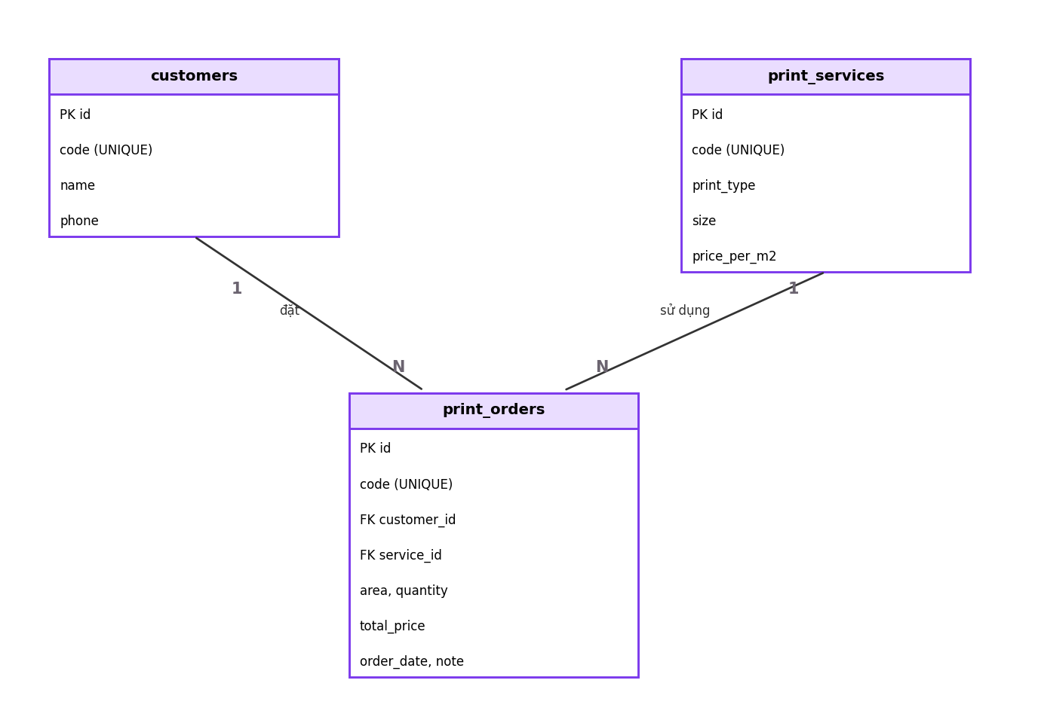
Hình 2.6. Sơ đồ thực thể quan hệ (ERD)
Bảng 2.3. Bảng customers (Khách hàng)
Cột | Kiểu | Ràng buộc
id | INTEGER | PK, AUTOINCREMENT
code | TEXT | UNIQUE (KH001…)
name | TEXT | NOT NULL
phone | TEXT | NOT NULL, 9–11 số, không trùng

Bảng 2.4. Bảng print_services (Dịch vụ in)
Cột | Kiểu | Ràng buộc
id | INTEGER | PK, AUTOINCREMENT
code | TEXT | UNIQUE (DV001…)
print_type | TEXT | NOT NULL — 'Mau' / 'Den trang'
size | TEXT | NOT NULL — 'A3' / 'A4' / 'A5'
price_per_m2 | REAL | NOT NULL — đơn giá/m²

Bảng 2.5. Bảng print_orders (Đơn in)
Cột | Kiểu | Ràng buộc
id | INTEGER | PK, AUTOINCREMENT
code | TEXT | UNIQUE (DH001…)
customer_id | INTEGER | FK → customers(id)
service_id | INTEGER | FK → print_services(id)
area | REAL | Diện tích (m²)
quantity | INTEGER | Số lượng
total_price | REAL | = price_per_m2 × area × quantity
order_date | TEXT | yyyy-MM-dd
note | TEXT | Ghi chú (tuỳ chọn)

CHƯƠNG 3. KẾT QUẢ VÀ TRIỂN KHAI

3.1. Mô hình triển khai
Ứng dụng được biên dịch thành gói APK và cài đặt trực tiếp lên thiết bị Android (hoặc máy ảo emulator). Vì là ứng dụng độc lập, mô hình triển khai chỉ gồm một thành phần duy nhất là thiết bị di động chứa ứng dụng và CSDL SQLite đi kèm — không cần máy chủ hay kết nối mạng.
Bảng 3.1. Môi trường cài đặt & triển khai
Thành phần | Thông số
Ngôn ngữ | Java 11
Giao diện | XML + Material Components (Material 3)
CSDL | SQLite (SQLiteOpenHelper)
minSdk / target / compile | 26 / 36 / 36
Công cụ build | Gradle (Kotlin DSL), Android Studio

3.2. Các bước cài đặt và triển khai
1. Tải mã nguồn: git clone https://github.com/lvthe/photo_management.git
2. Mở thư mục dự án bằng Android Studio; chờ Gradle đồng bộ (tự tạo local.properties).
3. Kết nối thiết bị thật (bật USB debugging) hoặc khởi động máy ảo Android.
4. Build và cài đặt: nhấn Run, hoặc chạy lệnh .\gradlew.bat installDebug
5. Mở ứng dụng và sử dụng (thêm khách hàng, dịch vụ trước khi lập đơn).

3.3. Các kết quả đạt được
Ứng dụng đã hoàn thiện đầy đủ các chức năng đề ra với giao diện hiện đại: màn hình chính dạng lưới thẻ, thanh điều hướng dưới (bottom navigation), các thẻ bo góc, biểu mẫu dùng segmented control, dropdown, bộ chọn ngày (date picker) và trạng thái rỗng (empty state).
Bảng 3.2. Danh sách chức năng đã hoàn thành
STT | Chức năng | Trạng thái
1 | Quản lý khách hàng (CRUD, chống trùng SĐT, chặn xoá khi còn đơn) | Hoàn thành
2 | Quản lý dịch vụ in (CRUD, chống trùng cặp loại in–khổ) | Hoàn thành
3 | Lập/sửa/xoá đơn in, tự tính thành tiền, chọn ngày bằng lịch | Hoàn thành
4 | Tìm kiếm & lọc đơn động (khách, khổ, loại in, mức tiền) | Hoàn thành
5 | Thống kê: số đơn, doanh thu, diện tích | Hoàn thành
6 | Giao diện Material 3, Dark Mode, điều hướng dưới | Hoàn thành

Ghi chú: ảnh chụp màn hình thực tế của ứng dụng được đính kèm trong kho mã nguồn tại thư mục docs/screenshots (có thể chèn vào vị trí này khi in báo cáo).

3.4. Kết quả thử nghiệm
Bảng 3.3. Kết quả thử nghiệm một số chức năng
Chức năng | Dữ liệu thử | Kết quả mong đợi | Kết quả
Thêm khách hàng SĐT trùng | SĐT đã tồn tại | Báo lỗi, không lưu | Đạt
Thêm dịch vụ trùng (loại+khổ) | Màu + A3 đã có | Báo lỗi, không lưu | Đạt
Lập đơn, tính tiền | 200.000 × 1,5 × 2 | 600.000 đ | Đạt
Xoá khách đang có đơn | Khách có đơn | Chặn, cảnh báo | Đạt
Lọc đơn A3 + Màu + >500k | Dữ liệu mẫu | Chỉ hiện đơn khớp | Đạt

3.5. Kết luận
Ứng dụng Photo-Management đã đáp ứng đầy đủ các yêu cầu đặt ra: số hoá nghiệp vụ quản lý của một cửa hàng in ấn, tự động hoá việc tính tiền và cung cấp công cụ tra cứu – thống kê trực quan. Qua quá trình thực hiện, em đã vận dụng được kiến thức về Activity, RecyclerView, SQLite và Material Design trong phát triển ứng dụng Android.

3.6. Hạn chế và hướng phát triển
• Chưa có đăng nhập/phân quyền người dùng và sao lưu dữ liệu lên đám mây.
• Dữ liệu chỉ lưu cục bộ; onUpgrade hiện xoá và tạo lại bảng khi đổi schema.
• Chưa có biểu đồ doanh thu theo thời gian và xuất hoá đơn (PDF).
Hướng phát triển: bổ sung đồng bộ đám mây, thống kê dạng biểu đồ, xuất hoá đơn và quản lý nhiều người dùng.

TÀI LIỆU THAM KHẢO
[1] Android Developers — Tài liệu chính thức. https://developer.android.com
[2] Material Design 3. https://m3.material.io
[3] SQLite Documentation. https://www.sqlite.org/docs.html
[4] Material Components for Android. https://github.com/material-components/material-components-android
[5] Mã nguồn dự án. https://github.com/lvthe/photo_management

